 | Jelgavas 4. vidusskolas Comenius programmas projekts  „Mana personība un karjera multikulturālā sabiedrībā”  līguma Nr.  2008-1-LV2-COM07-00040 1

Fiskardo
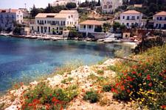
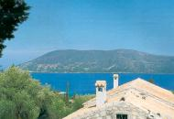
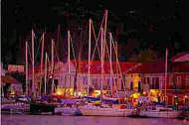
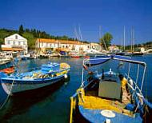
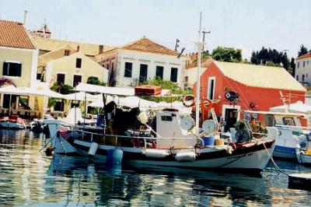
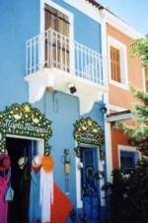
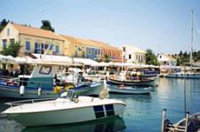
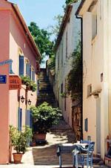
Fiskardo, salas ziemeļu osta, un tā ir labi zināma piestātne jahtām. Savu vārdu tā guvusi no Normaņu līdera Roberta Guiskarda (Robert Guiscard) , kurš , otrā ceļojuma laikā uz Kefaloniju nomira no sirds apstāšanās 17.07.1085. netālu no Cape Panormos. Tiek stāstīts, ka viņš tur ir piedzimis. Panormos tika nomainīts uz Piskardo pēc Guiskarda, un pēc 13. gadsimta kļuva Fiskardo. Fiskardo, iespējams, ir salas gleznainākā pilsēta, kā angļu ceļotājs Millers apgalvoja 19.gadsimtā. 1975. gadā tika deklamēts likums, ka tradicionālā pilsēta ir aizsargāta pret jaunām būvēm. Tādēl pilsētā klīstot pa šaurajām ieliņām, redzēsiet mājas ar flīžu jumtiem un niecīgus balkonus, ap kuriem aug vīnogas. Fiskardo ir katras ērtības, ko piedāvāt iebraucējiem. Tās mols tika pārveidots par iepirkšanās centru ar tūristu veikaliem, tavernām,bāriem un protams zveju laivām, luksusa kuģiem un motorlaivām. Jūra starp Fiskardo un Ithaki, kur ūdens dziļums ir 165 metri, ir mājvieta Vidusjūras ronim (Monachus monachus). Tās pastāvēšanu minēja Homērs. Jūras alas ir patvērumi zivīm un astoņkājiem. Tas parasti rada tikai vienu pēcteci. Šim astoņkājim draud izmiršana, dēļ nelegālas zvejošanas, bet galvenokārt, dēļ tūrisma attīstīšanās. Pēc 1953. gada zemestrīces, var apskatīt drupas aiz pilsētas. Aiz Ponormos viesnīcas atrastas drupas-Romiešu pirtis un kapsēta, kuras celtas 150.-200. gadā. Sarkofāgus tur atstāja, lai neapgānītu kapenes, bet artefaktus iznesa arā, lai visi tos varētu apskatīt.

